Kopija:.........................

ASFALTĒTO SEGUMU INSPEKCIJA

Labojumu saraksts
Labojums |  | Izņemts teksts |  |  | Ievietots teksts
Nr. | Datums | Nod.Nr. | Lpp. | Versija | Nod.Nr. | Lpp. | Versija
1. | 29.05.2003. |  |  | Nr.1,11.04.2002.,Nr.55 |  |  | 2
2. | 12.03.2004. | 5.1.,5.2.,5.3. | 5,14-16 | Nr.2,29.05.2003.,Nr.123 | 5.1., 5.2., 5.3. | 5,14-16 | 3
3. | 15.02.2005. | 5.3. | 3,14 | Nr.3,12.03.2004.,Nr.87 | 5.3. | 3,14 | 4
4. | 15.01.2008. | 1-7 | 1-16 | Nr.4,15.02.2005.,Nr.60 | 1-7 | 1-15 | 5
5. | 09.04.2010. | 2-7 | 2-4,14-16 | Nr.5,15.01.2008.,Nr.13 | 2-7 | 2-4,14-16 | 6
6. | 27.03.2014. | 5.2.-5.4.,6.,7. | 14-16 | Nr.6,09.04.2010.,Nr.92 | 5.2.-5.4.,6.,7. | 14-16 | 7
7. | 02.03.2016. | 2.-7. | 3-14 | Nr.7,27.03.2014.,Nr.177 | 2.-7. | 3-14 | 8
8. | 15.10.2019. | 1.,4.,5.,5.1.-5.4.,7. | 3,4,10-13 | Nr.8,02.03.2016.,Nr.73 | 1.,4.,5.,5.1.-5.4.,7. | 3,4,10-13 | 9

Spēkā stāšanās datums: 15.10.2019., rīkojums Nr.339
Dokumentu pārskatīja:________________ Valdes priekšsēdētājs Jānis Lange
(paraksts) (amats) (vārds, uzvārds)
Dokumentu pārskatīja:________________ AKC direktors Vladimirs Akimovs
(paraksts) (amats) (vārds, uzvārds)

Dokumentu pārskatīja:________________ AP direktors Gundars Kains
(paraksts) (amats) (vārds, uzvārds)
Dokumentu pārskatīja:________________ CPUP direktors Aldis Lācis
(paraksts) (amats) (vārds, uzvārds)
Dokumentu pārskatīja:________________ Kvalitātes vadības speciālists Līga Miķelsone
(paraksts) (amats) (vārds, uzvārds)
Dokumentu izstrādāja:________________ CPMD vadītājs Arnis Šonmanis
(paraksts) (amats) (vārds, uzvārds)

Saturs

1. Mērķis
2. Lietošanas sfēra
3. Atbildība par procedūras izpildi
4. Apzīmējumi un definīcijas
5. Shēma un procedūras apraksts
6. Saistošie dokumenti
7. Saglabājamie pieraksti

1. Mērķis
Iegūt detalizētu informāciju par asfaltēto segumu faktisko tehnisko stāvokli, lai nodrošinātu valsts autoceļu tīklā veicamo darbu efektīvu plānošanu.

2. Lietošanas sfēra
Nodaļas, CPUP, AP, CPMD

3. Atbildība par procedūras izpildi
CPMD vadītājs, Nodaļas.

4. Apzīmējumi un definīcijas
AP – Attīstības pārvalde;
CPMD – Ceļu parametru mērījumu daļa;
CPUP – Ceļu pārvaldīšanas un uzturēšanas pārvalde;
Inspekcija – segumu vizuālā apsekošana un faktiskā tehniskā stāvokļa noteikšana;
LVC –Valsts akciju sabiedrība “Latvijas Valsts ceļi”;
Nodaļa – CPUP sastāvā ietilpstošās nodaļas;
PD – Pārvaldīšanas daļa;
PKVD - Personāla un kvalitātes vadības daļa;
SD – Stratēģijas daļa;
SM – Satiksmes ministrija;
UPD – Uzturēšanas plānošanas daļa.
5. Shēma un procedūras apraksts

Darbības | Atbildīgie | Pieraksti un dokumenti
5.1. Asfaltēto segumu apsekošana  5.2. Asfaltēto segumu novērtēšana  5.3. Datu apstrāde  5.4. Datu izmantošana | CPMD, Nodaļa  CPMD, Nodaļa  CPMD  LVC struktūrvienības | Vizuālās apsekošanas rezultātu atskaites.  Vizuālās apsekošanas rezultātu atskaites.  Atskaite par valsts autoceļu tehnisko stāvokli.  Atskaites par valsts autoceļu segumu tehnisko stāvokli.  Programmas

Reģistrējamo defektu apraksti

PLAISAS

Lūzumi segā neatkarīgi no to rašanās cēloņiem (garenplaisas, šķērsplaisas, dažāda virziena plaisas), izņemot šuves plaisu un lokveida plaisas - bīdes bojājumi.

Reģistrācijas veids: Reģistrēt vidējo plaisu kopgarumu m uz 100m ceļa posma vai plaisu kopgarumu % no posma garuma.

Defekta pakāpes:
1) Zema  (1.att.) | Plaisas ar platumu, kas mazāks par 6 mm. Braucot ar automobili 20 km/st, var redzēt šauru strīpiņu.    1.attēls. Plaisa. Zema bojājumu pakāpe
2) Augsta  (2.att.) | Plaisas ar platumu no 6 līdz 50 mm. Braucot ar automobili 20 km/st, plaisai var redzēt abas malas, plaisu malas apdrupušas, ieliekušās.  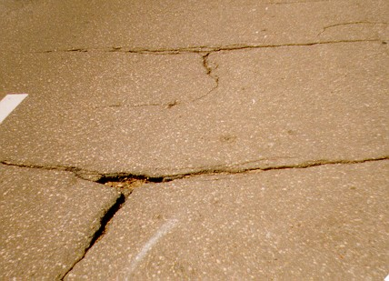  2.attēls. Plaisa. Augsta bojājumu pakāpe

ŠUVES BOJĀJUMI
Tehnoloģiskā šuve (parasti starp braukšanas joslām)

Reģistrācijas veids: Reģistrēt % no segas kopējā garuma posmā.

Defekta pakāpes:
1) Zema | Redzama plaisa.
2) Augsta  (3.att.) | Plaisā izveidojušies izdrupumi.  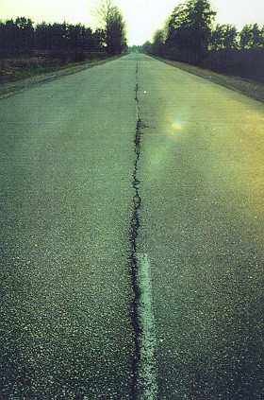  3. attēls. Šuves bojājumi. Augsta bojājumu pakāpe

PLAISU TĪKLS
Noguruma plaisas un tīklveida plaisas

Reģistrācijas veids: Reģistrē % no segas kopējā laukuma posmā.

Defekta pakāpes:
1) Zema  (4.att.) | Atsevišķas, sīkas, tuvu viena otrai esošas plaisas, iezīmējot tīkla kontūru.  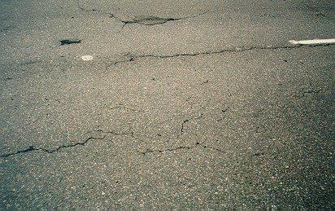  4.attēls. Plaisu tīkls. Zema bojājumu pakāpe.
2) Augsta  (5-6.att.) | Plaisas sakļāvušās, iezīmējot tīkla acis; tīkla acīm apdrupušas malas, krustpunkti izdrūp, atsevišķas acis kustas.
2) Augsta  (5-6.att.) | 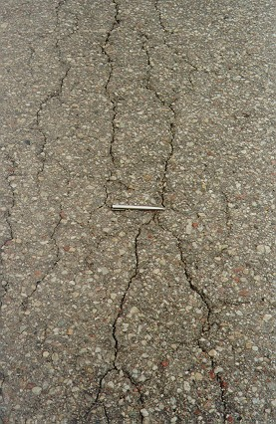  5.attēls. Plaisu tīkls. Augsta bojājumu pakāpe | 6.attēls. Plaisu tīkls. Augsta bojājumu pakāpe

IELĀPI UN BEDRĪTES

Ielāpi un bedrītes ir savā starpā ļoti saistīti. Apsekojot ceļu pavasarī un vasarā, ir vērojama atšķirīga aina, bet ielāpu un bedrīšu kopsumma ir gandrīz vienāda. Pēc ielāpa uzlikšanas, nevar vairs konstatēt bedrītes bojājuma pakāpi, bet ir redzams cik šis bojājums izplatīts ceļa virsmā.

Reģistrācijas veids: Reģistrē % no segas kopējā laukuma posmā.

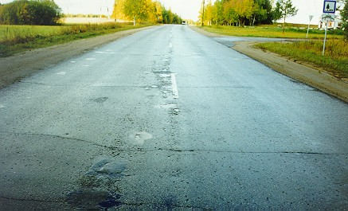  7.attēls. Ielāpi un bedrītes | 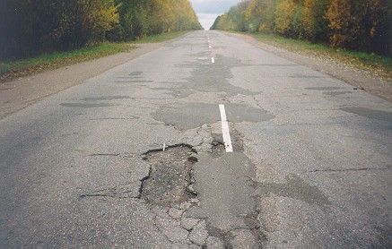  8.attēls. Ielāpi un bedrītes

NODILUMS

Segas korozija, izdrupumi. Var būt izplatīts gan pa visu segas virsmu, gan - atsevišķās vietās.

Reģistrācijas veids: Reģistrē % no segas kopējā laukuma posmā.

Defekta pakāpes:
1) Zema  (9.att.) | Korozija - segas virsma ievērojami zaudējusi minerālgraudus; parasti izplatīta pa visu nodilumkārtas virsmu, nav izdrupumu, nav bedrīšu; var būt izplatīta atsevišķās vietās segregācijas ieklāšanas procesa dēļ.  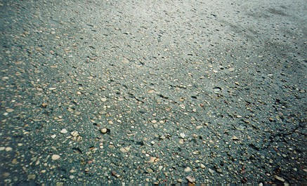  9.attēls. Virsmas izdrupumi. Zema bojājumu pakāpe
2) Augsta  (10.att.) | Stipra segas korozija, vērojami izdrupumi, bedrītes.  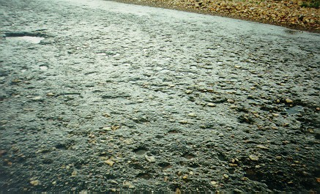  10.attēls. Virsmas izdrupumi. Augsta bojājumu pakāpe

IESĒDUMI

Reģistrācijas veids: Jāreģistrē m² vai % no segas kopējā laukuma posmā.

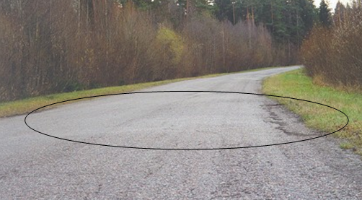  11.attēls. Iesēdumi | 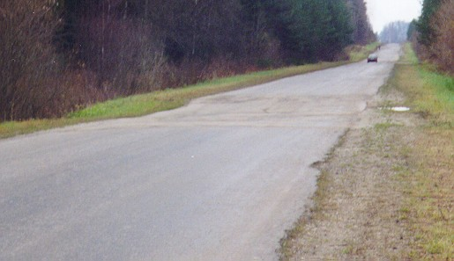  12.attēls. Iesēdumi

IZSVĪDUMI (Bitumena izplūdumi)

Reģistrācijas veids: Reģistrē % no segas kopējā laukuma posmā.

Defekta pakāpes:
1) Zema  (13.att.) | Redzamas atsevišķu šķembu virsas.  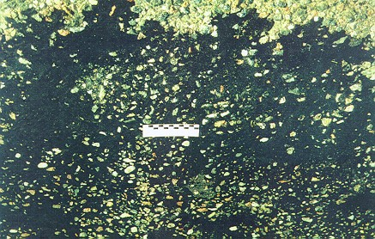  13.attēls. Izsvīdumi. Zema bojājumu pakāpe
2) Augsta  (14.att.) | Lieli laukumi, kuros nav saskatāmas šķembas.  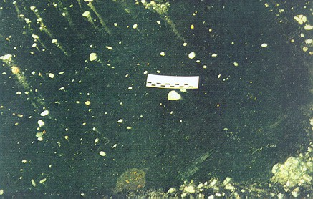  14.attēls. Izsvīdumi. Augsta bojājumu pakāpe

Vērtēšana

- Vizuālās apsekošanas atskaitē, kolonnā “Atzīme” tiek norādīts vērtējums piecu baļļu sistēmā, kur:
“5” – ļoti labā stāvoklī, defektu nav;
“4” – labā stāvoklī, ir atsevišķi maznozīmīgi defekti, kas neietekmē braukšanas komfortu;
“3” – apmierinošā stāvoklī, ir atsevišķas vietas ar defektiem;
“2” – sliktā stāvoklī, ir daudz defektu;
“1” – ļoti sliktā stāvoklī, sabrukušais posms, nepieciešams tūlītējs remonts.
- Objektiem būvniecības stadijā (tai skaitā, ja ir virsmas apstrāde), vērtējums netiek rakstīts, bet piezīmēs veikta atzīme “BŪVDARBI”.

5.1. Valsts autoceļu tīkla ar asfaltēto segumu apsekošana
5.1.1. Valsts autoceļu asfaltēto segumu inspekciju veic ar vizuālās apsekošanas metodi.
5.1.2. Asfaltēto segumu inspekciju reizi gadā līdz 1.novembrim veic:
1) uz valsts galvenajiem un reģionāliem autoceļiem - CPMD ceļu būvinženieris;
2) uz valsts vietējie autoceļiem - attiecīgās Nodaļas būvinženieris.
5.1.3. Pirms detalizētas ceļa apskates veikšanas autoceļu izbrauc un, novērtējot tā seguma stāvokli, sadala 3 līdz 5 kilometrus garos posmos. Autoceļu sadala tādos posmos, kuros ir vienādi bojājumi vai kuros var pielietot vienādu remonta stratēģiju. Ieteicamais posmu garums ir 3 līdz 5 kilometri, taču pieļaujamas atkāpes. Atsevišķi jāreģistrē posmi, kuros ir īpaši smagi bojājumi. Šādu posmu minimālais garums netiek ierobežots.
5.1.4. Autoceļa seguma tehnisko stāvokli novērtē seguma pilnā platumā. Autoceļos ar dalīto brauktuvi, katru brauktuvi apseko un novērtē atsevišķi. Nobrauktuves un citus autoceļa elementus (rampas divlīmeņu satiksmes mezglus, rotācijas apļa daļas) reģistrē kā atsevišķus ceļa posmus, par ko izdara atzīmi veidlapā.
5.1.5. Bojājumu reģistrācijai vēlamais braukšanas ātrums – 10 līdz 20 kilometri/stundā. Vietās, kur ir nopietni segas bojājumi, automašīnu apstādina uz nomales vai stāvlaukumā un apseko šo autoceļa posmu kājām.
5.1.6. Nedrīkst notikt bojājumu dubultreģistrācija, tas ir, kopējais bojājumu skaits nedrīkst pārsniegt 100% no posma kopējā laukuma. Apskati jāveic uz sausa vai daļēji nožuvuša seguma (visoptimālākie apstākļi). Ja novērojami vairāki bojājumi vienviet, jāizvēlas nopietnākie.

5.2. Valsts autoceļu tīkla ar asfaltēto segumu elementu stāvokļa novērtēšana
5.2.1. Valsts autoceļu asfaltēto segumu inspekciju veicēji aizpilda veidlapu “Vizuālās apsekošanas rezultāti valsts galveno un reģionālo/vietējo autoceļu tīklā ar asfaltēto segumu”.
5.2.2. Nodaļas līdz 10.novembrim elektroniski iesniedz CPMD ceļu būvinženierim:
1) veidlapu “Vizuālās apsekošanas rezultāti valsts galveno un reģionālo/vietējo autoceļu tīklā ar asfaltēto segumu” par valsts vietējiem a/c;
2) “Atskaiti par valsts autoceļu segumu tehnisko stāvokli” ar aizpildītu sadaļu „Valsts vietējie autoceļi” (un aizpildītām sadaļām, saskaņā ar procedūru PR/A3-2 “Grants segumu inspekcija”), kuru Nodaļa nosūta arī PPD.

5.3. Valsts autoceļu tīkla ar asfaltēto segumu apsekošanas datu apstrāde
5.3.1. CPMD Līdz 20.novembrim:
1) apkopo Vizuālās apsekošanas rezultātu veidlapas un apkopojumu nosūta PPD, UPD un SD;
2) apkopo datus no atskaitēm par valsts autoceļu ar asfaltēto un grants segumu tehnisko stāvokli (procedūra PR/A3-2 “Grants segumu inspekcija”) un sagatavo atskaiti “Atskaite par valsts autoceļu segumu tehnisko stāvokli valstī”, kuru iesniedz AP direktoram, CPUP direktoram, PPD, UPD, PD un SD.

5.4. Datu izmantošana
5.4.1. SD pēc pieprasījuma atskaitēs sniegtos datus iesniedz SM vai KD publicitātes nodrošināšanai.
5.4.2. LVC struktūrvienības izmanto vizuālās apsekošanas rezultātus programmu izstrādāšanā, saskaņā ar procedūru PR/A1-1 „Valsts autoceļu tīklā veicamo darbu programmu izstrādāšana”, kā arī attiecīgai struktūrvienībai izvirzīto uzdevumu izpildei.
5.4.3. AP, CPUP un citas LVC struktūrvienības datus izmanto valsts autoceļu asfaltētā seguma sabrukuma tendenču analīzē, salīdzinot ar iepriekšējiem gadiem un, pēc nepieciešamības, arī izmaiņu sagatavošanā valsts autoceļu uzturēšanas pašreizējā gada programmās.
5.4.4. Nodaļas izmanto valsts galveno, reģionālo un vietējās nozīmes autoceļu asfaltēto segumu tehniskā stāvokļa novērtēšanas datus darbu plānošanai valsts autoceļu tīklā.

6. Saistošie dokumenti
Saistošie dokumenti norādīti reģistrā „LVC procedūrām saistošie dokumenti”, kurš ievietots LVC Intranetā (adrese: http://www.lvceli.lv/intranets), sadaļā „LVC KVS”.

7. Saglabājamie pieraksti
N.p.k. | Nosaukums | Atbildīgais | Uzglabāšanas  vieta | Uzglabāšanas  laiks
1. | Vizuālās apsekošanas rezultāti valsts vietējās nozīmes autoceļu ar asfaltēto segumu tīklā nodaļā | Nodaļas vadītājs | Nodaļa | 2 gadi
2. | Vizuālās apsekošanas rezultāti valsts galveno un reģionālo autoceļu ar asfaltēto segumu tīklā | CPMD ceļu būvinženieris | CPMD | 2 gadi
3. | Atskaite par valsts autoceļu ar asfaltēto segumu tehnisko stāvokli valstī | CPMD vadītājs | CPMD | 2 gadi

